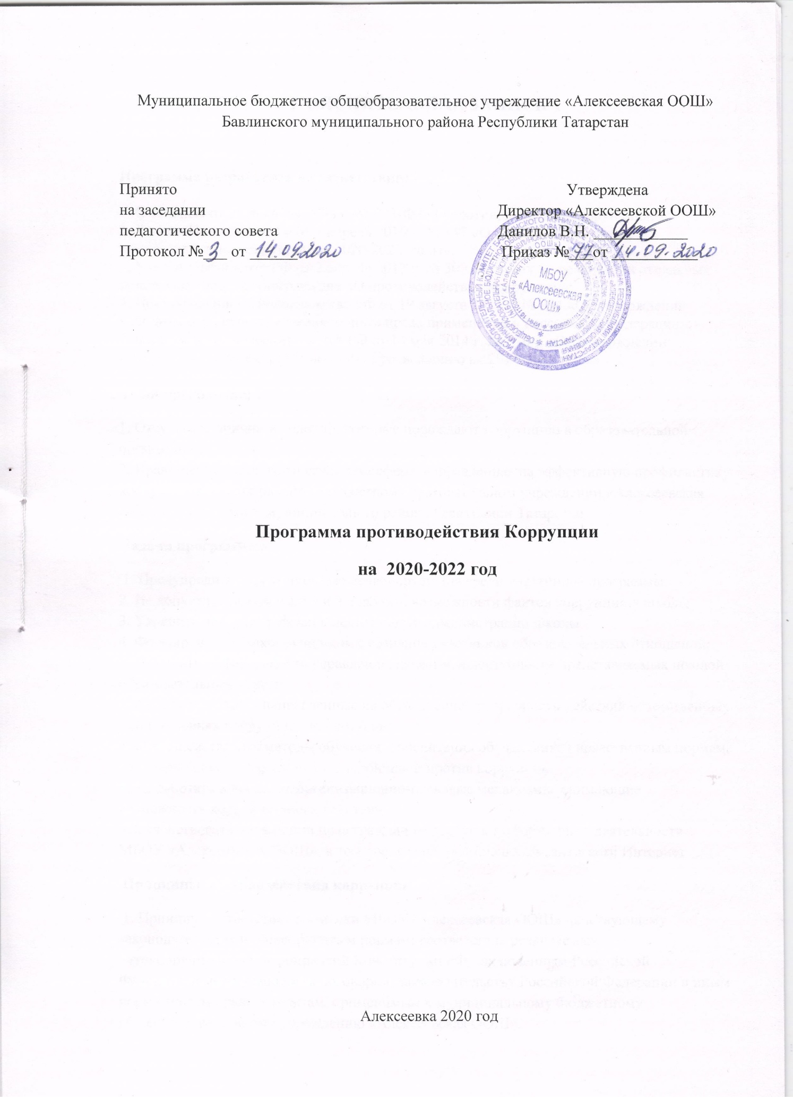

ПОЯСНИТЕЛЬНАЯ ЗАПИСКА

Программа разработана в соответствии:
1. С Законом от 25 декабря 2008 г. № 273-ФЗ «О противодействии коррупции»; 2. Указом Президента РФ от 1 апреля 2016 г. № 147 «О национальном плане противодействия коррупции на 2020-2022 годы»; 3. Указом Президента РФ от 2 апреля 2013 г. № 309 «О мерах по реализации отдельных положений Федерального закона «О противодействии коррупции»; 4. Постановлением Правительства РФ от 19 августа 2011 г. № 694 «Об утверждении методики осуществления мониторинга право применения в Российской Федерации»; 5. распоряжением Правительства РФ от 14 мая 2014 г. № 816-р «Об утверждении Программы по антикоррупционному просвещению на 2014-2016 годы».
Цели программы:
1. Отсутствие причин и условий, которые порождают коррупцию в образовательной организации. 2. Нравственно-психологическая атмосфера, направленная на эффективную профилактику коррупции в муниципальном бюджетном образовательном учреждении «Алексеевская ООШ» Бавлинского муниципального района Республики Татарстан.
Задачи программы:
1. Предупредить коррупционные правонарушения среди участников программы; 2. Не допустить предпосылки и исключить возможности фактов коррупции в школе; 3. Укрепить доверие граждан к деятельности администрации школы; 4. Формировать антикоррупционное сознание участников образовательных отношений; 5. Повысить эффективность управления, качества и доступности представляемых школой образовательных услуг; 6. Разработать меры, направленные на обеспечение прозрачности действий ответственных лиц в условиях коррупционной ситуации; 7. Совершенствовать методы обучения и воспитания обучающихся нравственным нормам, составляющим основу личности, устойчивой против коррупции; 8. Разработать и внедрить организационно-правовые механизмы, снимающие возможность коррупционных действий; 9. Содействовать реализации прав граждан на доступ к информации о деятельности МБОУ «Алексеевская ООШ», в том числе через официальный сайт в сети Интернет
Принципы противодействия коррупции:
1. Принцип соответствия политики МБОУ «Алексеевская ООШ» действующему законодательству и общепринятым нормам: соответствие реализуемых антикоррупционных мероприятий Конституции РФ, заключенным Российской Федерацией международным договорам, законодательству Российской Федерации и иным нормативным правовым актам, применимым к муниципальному бюджетному общеобразовательному учреждению «Алексеевская ООШ».
2. Принцип личного примера руководства: ключевая роль руководства МБОУ «Алексеевская ООШ» в формировании культуры нетерпимости к коррупции и создании внутриорганизационной системы предупреждения и противодействия коррупции.
3. Принцип вовлеченности работников: информированность работников школы о положениях антикоррупционного законодательства и их активное участие в формировании и реализации антикоррупционных стандартов и процедур.
4. Принцип соразмерности антикоррупционных процедур риску коррупции: разработка и выполнение комплекса мероприятий, позволяющих снизить вероятность вовлечения школы, его руководителей и работников в коррупционную деятельность, осуществляется с учетом существующих в деятельности школы коррупционных рисков.
5. Принцип эффективности антикоррупционных процедур: применение в МБОУ «Алексеевская ООШ» таких антикоррупционных мероприятий, которые не предполагают финансовых затрат, обеспечивают простоту реализации и приносят значимый результат.
6. Принцип ответственности и неотвратимости наказания: неотвратимость наказания для работников школы вне зависимости от занимаемой должности, стажа работы и иных условий в случае совершения ими коррупционных правонарушений в связи с исполнением трудовых обязанностей, а также персональная ответственность руководства школы за реализацию внутриорганизационной антикоррупционной политики.

ПАСПОРТ ПРОГРАММЫ
Наименование программы | Программа противодействия коррупции МБОУ «Алексеевская ООШ» на 2020-2022 гг.
Сроки и этапы реализации программы | Срок реализации:  2020-2022 гг.  Этапы реализации:  I этап - 2020 год,  II этап - 2021год,  III этап - 2022 год
Исполнители программы | - ответственное лицо по профилактике и противодействию коррупции  - комиссия по противодействию коррупции;
Участники программы | - педагогический коллектив;  - обслуживающий персонал;  - обучающиеся;  - родители/законные представители обучающихся;
Источники и объемы финансового обеспечения реализации программы | Объем финансовых ресурсов, необходимый для реализации программы на период 2020-2022 гг., составляет 00 руб.

ОСНОВНАЯ ЧАСТЬ
Состояние проблемы
Проблемы коррупции в школе:

Наименование риска | Суть проблемы | Механизмы минимизации
Подарки | Подкуп и принуждение со стороны учителей | Улучшение условий труда и зарплаты
Сбор денежных средств, неформальные платежи | Нехватка денежных средств | - привлечение спонсорской помощи; - информационная открытость деятельности образовательной организации; - соблюдение утвержденных антикоррупционных нормативных локальных актов образовательной организации
Отсутствие неприятия коррупции | Моральная деградация, устойчивая толерантность работников к коррупции | - осознание этих фактов как социальной проблемы; - непримиримая реакция на коррупцию; - пропагандистская и просветительская работа; - реализация задач антикоррупционного образования при участии в данном процессе всех заинтересованных сторон: родительской общественности и социально ответственных работников
Слабая правовая грамотность | Недостаточная информированность участников о последствиях коррупции для общества, их слабая правовая подготовка | - антикоррупционное образование: формирование у участников антикоррупционных установок, мировоззрения, повышения уровня правосознания и правовой культуры; - разъяснение положений законодательства о мерах ответственности за совершение коррупционных правонарушений

План мероприятий по противодействию коррупции

Наименование мероприятия | Ответственное лицо |  | Срок исполнения
1. Нормативное обеспечение противодействия коррупции
1.1. Экспертиза действующих локальных нормативных актов на наличие коррупционной составляющей |  | Ответственное лицо по профилактике и противодействию коррупции |  |  | Июнь, январь
1.2. Экспертиза проектов локальных нормативных актов и распорядительных документов на наличие коррупционной составляющей |  | Ответственное лицо по профилактике и противодействию коррупции |  |  | В течение учебного года
1.3. Формирование пакета документов, необходимого для организации работы по предупреждению коррупционных проявлений в образовательной организации |  | Заместитель директора по УВР, заместитель директора по воспитательной работе (далее - зам. директора по ВР) |  |  | По мере необходимости
2. Повышение эффективности управления организацией в целях предупреждения коррупции
2.1. Организация системы внутреннего контроля финансово-хозяйственной деятельности организации |  | Завхоз | Сентябрь ежегодно
2.2. Разработка и утверждение плана мероприятий общешкольного родительского комитета по предупреждению коррупционных проявлений в организации, в т. ч. по работе с жалобами родителей (законных представителей) обучающихся на незаконные действия работников |  | Заместитель директора по ВР | Май ежегодно
2.3. Назначение лиц, ответственных за осуществление мероприятий по профилактике коррупции |  | Директор МБОУ «Алексеевской ООШ» | Сентябрь
3. Организация взаимодействия с правоохранительными органами
3.1.Выступление сотрудников правоохранительных органов на производственном совещании с информацией о коррупционной обстановке в сфере образования  3.2 Корректировка плана взаимодействия с правоохранительными органами |  | Ответственное лицо по профилактике и противодействию коррупции |  | Декабрь, апрель ежегодно  По мере необходимости
4. Организация взаимодействия с родителями и общественностью
4.1. Размещение на официальном сайте плана финансово-хозяйственной деятельности организации и отчета о его исполнении |  | Завхоз |  | Август ежегодно
4.2. Проведение социологического исследования среди родителей по теме "Удовлетворенность потребителей образовательных услуг качеством обучения в организации" |  | Зам. директора по ВР |  | Один раз в квартал
4.3. Организация телефона "горячей линии" с руководством образовательной организации для звонков по фактам вымогательства, взяточничества и других проявлений коррупции и правонарушений |  | Ответственное лицо по профилактике и противодействию коррупции |  | Октябрь
4.4. Осуществление личного приема граждан администрацией по вопросам проявлений коррупции и правонарушений |  | Администрация |  | Каждый понедельник 14.00 - 17.00
4.5. Обеспечение соблюдения порядка административных процедур по приему и рассмотрению жалоб и обращений граждан |  | Директор МБОУ «Алексеевской ООШ»  Ответственное лицо по профилактике и противодействию коррупции |  | По необходимости
4.6. Экспертиза жалоб и обращений граждан, поступающих через системы общего пользования (почтовый, электронный адреса, телефон) на действия (бездействия) работников с точки зрения наличия в них сведений о фактах коррупции |  | Директор МБОУ «Алексеевской ООШ»  Ответственное лицо по профилактике и противодействию коррупции |  | По мере поступления
4.7. Проведение классных часов, мероприятий и родительских собраний на тему "Защита законных интересов несовершеннолетних от угроз, связанных с коррупцией" |  | Зам. директора по ВР, классные руководители |  | Ноябрь - декабрь ежегодно
5. Правовое просвещение и повышение антикоррупционной компетентности работников организации
5.1. Мониторинг изменений действующего законодательства в области противодействия коррупции |  | Директор МБОУ «Алексеевской ООШ» |  | В течение учебного года
5.2. Рассмотрение вопросов исполнения законодательства о борьбе с коррупцией на административных и производственных совещаниях |  | Ответственное лицо по профилактике и противодействию коррупции |  | В течение учебного года по мере необходимости
5.3. Встречи с сотрудниками правоохранительных органов по вопросам ответственности за коррупционные правонарушения |  | ЗДВР |  | Один раз в квартал
5.4. Размещение на сайте памяток по вопросам противодействия коррупции |  | Ответственное лицо по профилактике и противодействию коррупции |  | Август
6. Осуществление контроля финансово-хозяйственной и образовательной деятельности организации в целях предупреждения коррупции
6.1. Осуществление контроля за соблюдением требований, установленных Федеральным законом от 21.07.2005 № 94- ФЗ "О размещении заказов на поставки товаров, выполнение работ, оказание услуг для государственных и муниципальных нужд" |  | Директор МБОУ «Алексеевской ООШ»  завхоз |  | В течение учебного года
6.2.Осуществление контроля за соблюдением требований к сдаче в аренду свободных площадей организации, иного имущества, находящегося в муниципальной собственности, обеспечения его сохранности, целевого и эффективного использования |  | Директор МБОУ «Алексеевской ООШ»  завхоз |  | В течение учебного года
6.3. Осуществление контроля за целевым использованием бюджетных средств, в т. ч. выделенных на ремонтные работы |  | Директор МБОУ «Алексеевской ООШ»  завхоз |  | В течение учебного года
6.4. Осуществление контроля, в т. ч. общественного, за использованием внебюджетных средств и распределением стимулирующей части фонда оплаты труда |  | Директор МБОУ «Алексеевской ООШ»  завхоз |  | В течение учебного года
6.5. Осуществление контроля за получением, учетом, хранением, заполнением и порядком выдачи документов государственного образца об основном общем образовании |  | Директор МБОУ «Алексеевской ООШ»  заместитель директора по УР |  | Июнь, июль ежегодно

Контроль выполнения программы
Контроль выполнения программы осуществляет директор муниципального общеобразовательного учреждения «Алексеевская ООШ» Бавлинского муниципального района РТ.. Он координирует деятельность исполнителей, анализирует и оценивает результаты их работы по выполнению намеченных мероприятий. Исполнители выполняют мероприятия программы, вносят предложения по их уточнению и корректировке, ежеквартально готовят информацию о реализации программы за отчетный период. По завершении реализации программы готовят аналитическую записку, о ее результатах и оценке эффективности выполнения мероприятий, а также о влиянии фактических результатов программы на достижение поставленных целей.
Эффективность мероприятий программы оценивается путем: 1) социологического опроса участников; 2) анализа данных статистики административных и дисциплинарных правонарушений; 3) количества обращений участников о признаках и фактах коррупции, поступивших в правоохранительные, контролирующие органы, в том числе по горячей линии. Итоги выполнения программы подводятся ежегодно.
Ожидаемые конечные результаты
Выполнение программы позволит: 1. Повысить уровень профилактической работы с целью недопущения коррупционных проявлений в образовательной организации; 2. реализовать комплексные меры противодействия коррупции; 3. сформировать эффективно действующую систему борьбы против возможных проявлений коррупционной направленности; 4. обеспечить комплексный подход к проблемам профилактики коррупционных правонарушений среди сотрудников школы; 5. повысить эффективность управления, качества и доступности предоставляемых образовательных услуг; 6. способствовать укреплению доверия граждан к деятельности администрации школы; 7. формировать осознанное восприятие/отношение к коррупции, нравственное отторжение коррупционного поведения, коррупционной морали и этики; 8. воспитывать в подрастающем поколении нетерпимость к проявлениям коррупции, формировать в обществе устойчивую отрицательную оценку коррупции; 9. распространить антикоррупционную пропаганду и идеи законности и уважения к закону; 10. формировать умения аргументированно защищать свою позицию, умение искать пути преодоления проявлений коррупции; 11. применять прозрачные механизмы в принятии управленческих решений; 12. сформировать нормативную правовую базу образовательной организации в соответствии с антикоррупционным законодательством; 13. обеспечить открытую информационную среду.

